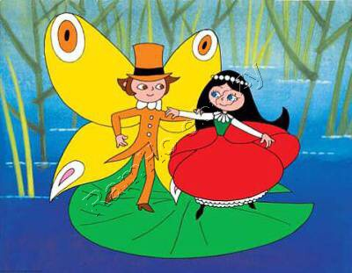
Jídelníček
( od 8.9. - do 12.9.2025 )

Po – Přesnídávka: mrkvová pomazánka, chléb, rajče, mléko, džus
Oběd: Polévka – kuřecí se zeleninou
Hl. jídlo – rýžová kaše s ovocem, džus
Svačina: tvarohová pomazánka s pažitkou, sluneč, chléb, mléko, jablko
Út – Přesnídávka: čokoládová pomazánka, toustový chléb, mléko, banán
Oběd: polévka – rajská s těstovinou
Hl. jídlo – debrecínský guláš, kolínka, čaj
Svačina: rohlík s taveným sýrem, paprika, ovocné mléko
St – Přesnídávka: vločková kaše s kakaem, jablko, čaj
Oběd: polévka – pórková s rybím filetem
Hl. jídlo – květákový mozeček, bramborová kaše, čaj
Svačina: chléb s pomazánkovým máslem, kedlubna, mléko
Čt – Přesnídávka: chléb s plátkovým sýrem, švestky, caro
Oběd: polévka – vločková
Hl.jídlo- kuřecí na paprice, rýže, čaj
Svačina: karlovarský rohlík, mléko, jablko
Pá – Přesnídávka: šunková pomazánka, chléb, salátová okurka, mléko, čaj
Oběd: polévka – frankfurtská
Hl. Jídlo – brambory s tvarohem, mléko, čaj
Svačina: pomazánka z bílé ředkve, chléb, jablko, mléko

Čaj podáváme pouze ovocný: multivitamín-lesní jahoda-broskev-lesní malina-šípkový s ibiškem

ZMĚNA JÍDELNÍČKU VYHRAZENA

SEZNAM ALERGENŮ K DISPOZICI U VEDOUCÍ ŠKOLNÍ JÍDELNY

